Муниципального дошкольного образовательного учреждения

детский сад комбинированного вида №13

**Проект по теме самообразования**

**«Формирование нравственных качеств у детей через речевое развитие»**

**Воспитатель:**

**Сафонова Лариса Ивановна**

Продолжительность проекта: 1 год.

Старшая группа

Возраст обучающихся : 5-6 лет

**2011-2012**

Актуальность работы

Нельзя быть патриотом, не чувствуя личной связи с Родиной, не зная, как любили и берегли ее наши предки, наши отцы и деды.

Нравственное воспитание – это основа формирования будущего гражданина.

Ребенок не рождается злым или добрым, нравственным или безнравственным. То, какие нравственные качества разовьются у ребенка, зависит, прежде всего, от родителей и окружающих его взрослых, как они его воспитают, какими впечатлениями обогатят.

Любовь к Родине, привязанность к родной земле, языку, культуре, традициям проявляется в чувстве гордости за достижения родной страны, в горечи за ее неудачи и беды, бережном отношении к народной памяти, национально-культурным традициям.

На мой взгляд, содержанием духовно-нравственного воспитания является тот духовный и нравственный опыт, который приобретается ребенком и «взращивается» педагогом в процессе педагогического взаимодействия в различных видах деятельности, находясь в постоянном взаимодействии со сверстниками. Поэтому большую работу по воспитанию нравственных качеств у детей необходимо вести в дошкольном учреждении.

В связи с этим проблема нравственного воспитания детей становится одной их актуальных.

**Цель проекта:**Создание условий для решения нравственного воспитания детей дошкольного возраста.  
**Задачи:**Разработать содержание, методы, приемы, формы организации познавательной деятельности, способствующей нравственному воспитанию детей дошкольного возраста.  
Разработать систему перспективного планирования мероприятий.  
Создать предметно-развивающую среду.  
Составить конспекты занятий, праздников, вечеров, развлечений.

Формировать нравственную культуру воспитанников, способствовать развитию коммуникативных умений, доброты и взаимопонимания в семье. Развивать чувство самоуважения у детей, собственного достоинства и стремления быть отзывчивыми к взрослым и детям, умения проявлять внимание к их душевному состоянию, радоваться успехам сверстников, стремиться прийти на помощь в трудную минуту.

**Информационный этап**

|  |  |  |
| --- | --- | --- |
| содержание | цель | участники |
| Занятия познавательного цикла  1*.* «Я люблю тебя Россия»  2. Экскурсия по поселку. | 1. Воспитывать любовь к родной Отчизне, чувство гордости за страну Россию, познакомить детей с российским гербом, флагом, гимном; развивать интерес к историческому прошлому Россию  2. Обобщить элементарные представления о поселке. | Музыкальный руководитель,  воспитатели, дети |
| 2*. «Отчизны верные сыны»*  *«Путешествие в историю»* - богатыри земли русской (*просмотр мультфильма:* «Илья Муромец», рассматривание репродукции «Богатырь» В. Васнецова. (1870)  *Чтение литературы* «Князь Владимир»  В. Воскобойников | - Закрепить знания детей о том, кто такие защитники Отечества. Познакомить детей с некоторыми моментами истории, связанными с защитниками Отечества –Великой Отечественной войной 1941 года, героизмом русских солдат и простого народа.  -Воспитывать в детях чувство гордости за свой народ, армию; желание, став взрослыми, встать на защиту своей страны. | Воспитатели, дети |
| *Воспитываем патриотов»*  беседа «Тот герой, кто за Родину горой». | -рассказать о героическом подвиге народа в годы Великой Отечественной войны.  -воспитывать любовь к Родине, интерес к ее героической истории. | Воспитатели, дети |
| *Чтение художественной литературы*  Ч С. Баруздина «Страна, где мы живем», «Твои защитники» Л. Кассиль. А. Барто «На заставе», С.Я. Маршак «Пограничники», Я. Аким «Земля». Н. Кравцова «В ночном полете» Жуков. В. Костецкий «Возвращение»  *Рассматривание репродукций* «Три богатыря» | Постепенное углубление знаний по принципу от простого к сложному.  -Способствовать возникновению устойчивого интереса к художественным произведениям, развивать нравственные чувства.   - Обогатить знания детей о Великой Отечественной войне, через рассматривание репродукций. | Воспитатели, дети |
| Знакомство с музыкальными произведениями о войне:  «Седьмая симфония»  Д. Шостаковича,  песня «День Победы» Д. Тухманова. | - Обогатить знания детей о Великой Отечественной войне, через прослушивание музыкальных произведений. -Формировать нравственные чувства у детей.  -Воспитывать любовь к Родине, к воинам Российской армии. | Музыкальный руководитель |
| *Экскурсия к памятнику погибшим солдатам в годы Великой Отечественной войны*  «Никто не забыт, ничто не забыто» | - Воспитание уважительного отношения к воинам защитникам. | Воспитатели, дети |

**Творческий этап**

|  |  |  |
| --- | --- | --- |
| содержание | цель | участники |
| *Заучивание наизусть*: В. Лебедев-Кумач. «Мы храбрые люди», А. Барто. «Кораблик», А. Нехода «Летчики», «День Победы» Е. Шаламонова.  *Песни* «Ты не бойся, мама!» муз. М. Протасова, сл. Е. Шкловского,  «Мальчишки» муз. М. Протасова, сл. Н. Соловьевой, «Мы рисуем голубя» муз. О Ширяевой, сл. М. Лисича. | - Воспитание нравственных чувств. Знакомство с творчеством поэтов. | Воспитатели, дети, музыкальный руководитель |
| *Музыкальные игры:* «Зоркие глаза» муз. Ю. Слонова. Сбр. Музыка и движение. Под гр.  «Наша Армия» муз. М. Красева. сб. Муз\движение.  «Будь ловким!» музыка Н. Ладухина. Сбр. Муз.\дв.  «Горячий конь» музыка Т. Ломовой. Сбр. Муз.-дв. | - Создать условия для развития ловкости, внимания, памяти, быстрого бега. | Музыкальный руководитель, дети |
| Изготовление атрибутов к играм «Наша Армия» и «Богатыри земли Русской» | - Создать условия для реализации творческой активности детей и родителей | Музыкальный  руководитель, дети, родители |
| *Рисование* «Мы не хотим, чтоб пушки грохотали»  *Лепка* «Военная техника».  *Конструирование* «Кораблик» | -Способствовать развитию творчества детей на основе создания образов. | Воспитатели, родители, дети |
| Оформление в группах уголков по нравственному воспитанию детей  *-Оформление выставки рисунков* | -Формировать нравственную культуру воспитанников | Воспитатели  Старший воспитатель |

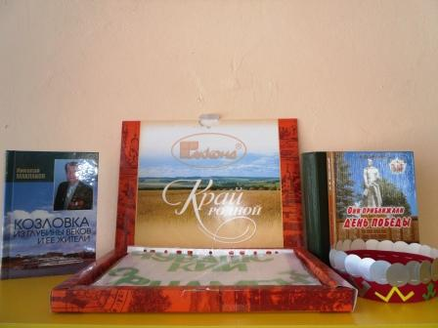 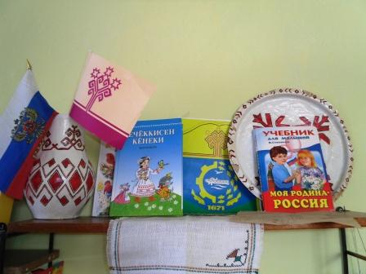

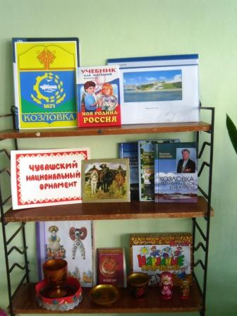 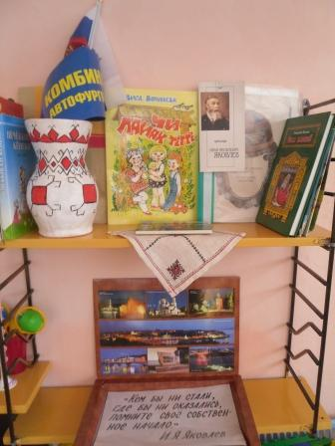 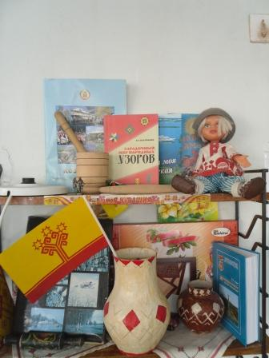

**Этап презентация**

|  |  |  |
| --- | --- | --- |
| **содержание** | **цель** | **участники** |
| *Музыкально-спортивные досуги;*  Спортивные развлечения;  «Самый сильный папа мой!»  (музыкально-спортивное мероприятие)  Праздник « Светлый День Победы»  Заучивание стихов, песен и игр. | Обогащение содержательной деятельности путем включения культурно-исторического, духовно-нравственного, социально - психологического и других компонентов. Награждение грамотами и призами победителей спортивного мероприятия. | Воспитатели, дети, инструктор по ФИЗО, музыкальный руководитель, родители. |

**Полученый результ**

* Создана предметно-развивающая среда.
* Детьми получены знания - информация о своей стране, принадлежность к ней.
* Составлены конспекты занятий, праздников, вечеров, развлечений.
* Сформировано у дошкольников представление о родной стране, желание быть гражданином своей Родины, чувствовать себя ответственным за все то, что в ней происходит.

Благодаря нравственному воспитанию у детей сформировано представление о родной стране, желание быть патриотом своей Родины, чувствовать себя ответственным за все то, что в ней происходит. Дети стали отзывчивыми к взрослым и сверстникам, они умеют проявлять внимание к душевному состоянию, радоваться успехам других детей, стремиться прийти на помощь в трудную минуту друг другу.

**Литература:**

1.Патриотическое воспитание детей 4-6 лет Н.Г.Комратова, Л.Ф.Грибова.

2. Сценарии занятий по комплексному развитию дошкольников Л.Г.Горькова, Л.А.Обухова.

3. «Музыкальный руководитель» журнал №2.05,№2. 06.,№2. 07.,№2.08.

4. Социально-нравственное воспитание детей 5-7 лет И.Ф.Мулько.

5. Познавательное развитие. Стар. гр. Волчкова В.Н., Степанова Н.В.

 6. Социально-нравственное воспитание детей от 2 до 5 лет Н.В.Микляева

7.Социально-нравственное воспитание дошкольников Р.С.Буре.

8.Нравственно – патриотическое воспитание детей дошкольного возраста Ветохина А.Я.